



Cyberbezpieczeństwo w cyfrowej transformacji energetycznej
Broszura informacyjna – PL
ENERGIA

Prawa autorskie Zastrzeżenia

Ukończono w: marzec 2025
Zastrzeżenie | Projekt ten otrzymał dofinansowanie z europejskiego Programu Unii Europejskiej „Horyzont” na rzecz badań naukowych i innowacji (2021–2027) na podstawie umowy o dotację nr 101075596.  Wyłączną odpowiedzialność za treść tego kursu ponosi projekt Every1 i niekoniecznie odzwierciedla on opinię Unii Europejskiej.
Zastrzeżenie dotyczące zdjęć: | UE nie posiada praw autorskich do obrazów wykorzystanych w niniejszej publikacji. Licencja na obrazy i zezwolenie na ich wykorzystanie są podane pod każdym obrazem.
Zastrzeżenie dotyczące adaptacji: | Części niniejszego materiału edukacyjnego pochodzą z zasobów wymienionych w sekcji Podziękowania, oferując ukierunkowaną perspektywę na dany temat. Adaptacje te zostały wykonane i opublikowane przez Every1 Project („Adapter”) i są licencjonowane na podstawie CC BY-SA. 4.0, o ile nie określono inaczej. Every1 Project ponosi wyłączną odpowiedzialność za te dzieła pochodne, a adaptacje nie są zatwierdzone przez twórców oryginalnych zasobów. Przetłumaczone za pomocą DeepL i sprawdzone przez AI pod kątem błędów. Jeśli zauważyłeś błędy i chcesz pomóc nam ulepszyć tłumaczenie, wyślij nam wiadomość na adres every1translations@think-e.be
Oświadczenie dotyczące ponownego wykorzystania: | Możesz modyfikować ten materiał, aby lepiej odpowiadał Twoim konkretnym potrzebom i lokalnemu kontekstowi. Może to obejmować włączenie informacji o lokalnych inicjatywach, przetłumaczenie treści na inne języki lub skupienie się na konkretnych aspektach, które są najbardziej istotne dla odbiorców.

Okładka: „red and black love lock” autorstwa FlyD na licencji CC BY-SA 4.0
Krój pisma: EC Square Sans Pro, Garamond
Źródło: Materiał ten powstał w ramach projektu Every1 i jest objęta licencją CC BY-SA 4.0, o ile nie zaznaczono inaczej.

Spis treści

Prawa autorskie Zastrzeżenia 2
Spis treści 3
O EVERY1 5
A | Czym jest cyberbezpieczeństwo w cyfrowej transformacji energetycznej? 5
B | Dlaczego cyberbezpieczeństwo ma znaczenie w transformacji energetycznej? 6
C | Jakie są główne zagrożenia i słabe punkty w zakresie cyberbezpieczeństwa? 7
D | Jakie są kluczowe środki bezpieczeństwa cybernetycznego i najlepsze praktyki? 8
I. Dobre praktyki dla właścicieli domów 9
III. Dobre praktyki dla społeczności energetycznych 10
E | Co robi UE, aby promować cyberbezpieczeństwo w procesie transformacji energetycznej? 11
I. Praktyczne przykłady cyberbezpieczeństwa w cyfrowej transformacji energetycznej 11
F | Nowe technologie i cyberbezpieczeństwo 12
I. Sztuczna inteligencja (AI) 12
Wyzwania związane z cyberbezpieczeństwem 12
Najlepsze praktyki 12
II. Blockchain III. Internet rzeczy (IoT) 13
Wyzwania związane z cyberbezpieczeństwem 13
Najlepsze praktyki 13
Wyzwania związane z cyberbezpieczeństwem 13
Najlepsze praktyki 13
IV. Przetwarzanie w chmurze 14
Wyzwania związane z cyberbezpieczeństwem 14
Najlepsze praktyki 14
G | Cyberbezpieczeństwo dla określonych systemów energetycznych 15
H | Studia przypadków i wnioski 16
I | Uwagi końcowe 17
Dla właścicieli 17
domów 17
Dla firm 17
Dla społeczności energetycznych 17
Dla decydentów 17
Słownik 19
Podziękowania 20
Broszura informacyjna – PL 22

Every1 może przyczynić się do transformacji energetycznej

O EVERY1

Projekt Every1 ma na celu stworzenie wpływowej koncepcji, która obejmuje wszystkie elementy niezbędne do umożliwienia skutecznego udziału wszystkich europejskich interesariuszy w cyfrowym rynku energii. Projekt rozpoczyna się od dogłębnego, opartego na danych zrozumienia interesariuszy i ekosystemów, aby określić, kim są, co wiedzą, w jaki sposób wykorzystują informacje i gdzie ich szukają. Podobnie, istniejące i powstające rozwiązania zostaną ocenione i zweryfikowane, a przypadki użycia posłużą do zrozumienia, co interesariusze muszą wiedzieć, aby podjąć się roli odpowiadającej ich potencjałowi. Ta luka jest wykorzystywana do opracowania ścieżek edukacyjnych, które prowadzą do identyfikacji potrzebnych materiałów służących budowaniu potencjału. Równolegle Every1 pracuje nad stworzeniem rynku poprzez wymianę najlepszych praktyk z decydentami politycznymi i organami regulacyjnymi ds. energii, umożliwiając dyskusje na temat barier i opracowując wspólne materiały komunikacyjne dla swoich partnerów.
Chcesz dowiedzieć się więcej o cyfrowej transformacji energetycznej? Zeskanuj poniższy kod QR lub odwiedź stronę internetową projektu EVERY1 pod adresem https://every1.energy/, aby uzyskać materiały, studia przypadków i informacje na temat tego, jak możesz przyczynić się do kształtowania przyszłości opartej na czystej energii.


A | Czym jest cyberbezpieczeństwo w cyfrowej transformacji energetycznej?

Cyfrowa transformacja energetyczna (zobacz słownik) stanowi znaczącą zmianę w sposobie wytwarzania, dystrybucji i zużycia energii. Wykorzystuje ona technologie cyfrowe, takie jak inteligentne sieci energetyczne (zobacz słownik), sztuczna inteligencja i Internet rzeczy (IoT) (zobacz słownik), aby zrewolucjonizować sektor energetyczny. Celem tej transformacji jest stworzenie bardziej zrównoważonej przyszłości poprzez integrację odnawialnych źródeł energii z siecią energetyczną, optymalizację zużycia energii dzięki analizie danych i automatyzacji oraz umożliwienie konsumentom zarządzania swoim zużyciem energii i uczestniczenia w bardziej opartym na współpracy ekosystemie energetycznym.

Jednak większe uzależnienie od technologii cyfrowych niesie ze sobą nowe wyzwania, zwłaszcza w dziedzinie cyberbezpieczeństwa (zobacz słowniczek).

Cyberbezpieczeństwo w transformacji energetycznej
odnosi się do środków podejmowanych w celu ochrony poufności, integralności i dostępności systemów energetycznych oraz danych przed cyberzagrożeniami.
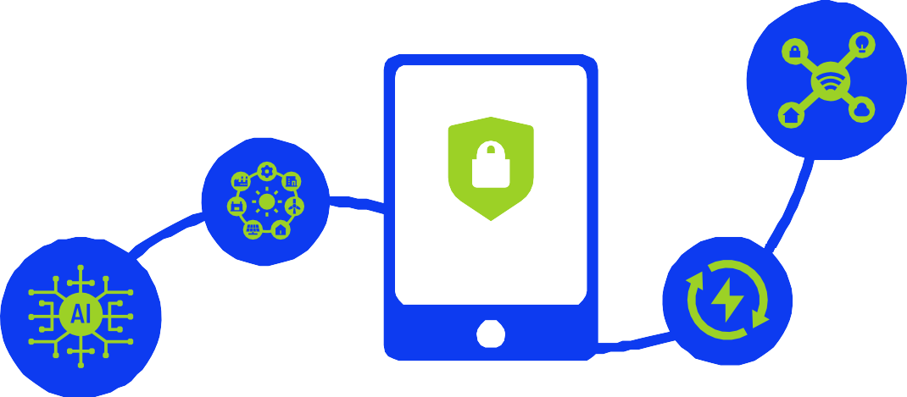

Niniejsza broszura jest przeznaczona dla szerokiego grona czytelników zainteresowanych kwestią cyberbezpieczeństwa w kontekście cyfrowej transformacji energetycznej. Niezależnie od tego, czy jesteś właścicielem domu, który chce zabezpieczyć swoje inteligentne urządzenia domowe, przedsiębiorstwem pragnącym chronić swoją infrastrukturę energetyczną, czy też społecznością energetyczną (patrz słowniczek) dążącą do poprawy zbiorowego cyberbezpieczeństwa, niniejsza broszura dostarczy Ci cennych informacji i wskazówek.

B | Dlaczego cyberbezpieczeństwo ma znaczenie w transformacji energetycznej?

Sektor energetyczny przechodzi znaczącą transformację spowodowaną cyfrową transformacją energetyczną. Ambitne cele, takie jak Europejski Zielony Ład, kształtują krajobraz i podkreślają znaczenie cyfryzacji w tworzeniu zrównoważonej przyszłości energetycznej.
Rosnące uzależnienie od technologii cyfrowych i wzajemne powiązania systemów energetycznych tworzą nowe słabe punkty, które mogą wykorzystać złośliwi aktorzy. Cyberataki wymierzone w infrastrukturę energetyczną mogą zakłócić działanie, narazić poufne dane, a nawet doprowadzić do fizycznych szkód, co może mieć potencjalnie katastrofalne konsekwencje dla osób fizycznych, przedsiębiorstw i środowiska.
Na przykład cyberatak na sieć energetyczną może spowodować rozległe przerwy w dostawach energii elektrycznej, zakłócając funkcjonowanie podstawowych usług, takich jak szpitale, transport i sieci komunikacyjne. Naruszenie bezpieczeństwa danych (patrz słownik) w przedsiębiorstwie energetycznym może spowodować ujawnienie poufnych informacji o klientach, takich jak nazwiska, adresy i wzorce zużycia energii, co może prowadzić do kradzieży tożsamości lub innych złośliwych działań.
Dlatego cyberbezpieczeństwo ma zasadnicze znaczenie dla zapewnienia niezawodności, bezpieczeństwa i ochrony sektora energetycznego w erze cyfrowej.

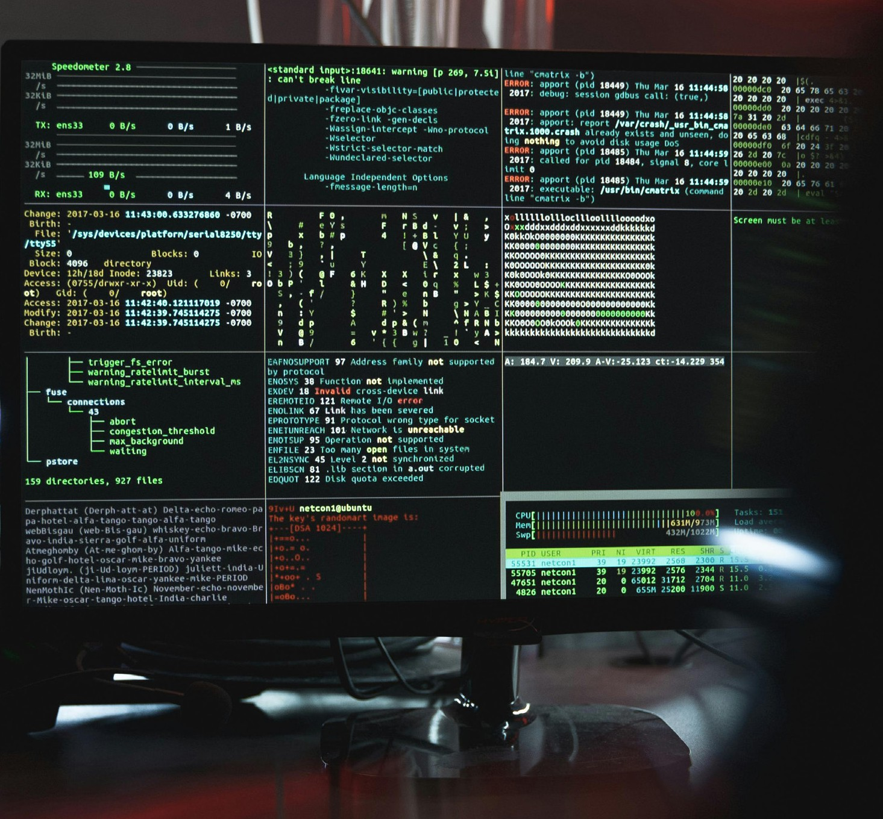
RYCINA 1: „ZBLIŻENIE NA HACKOWANIE SYSTEMU NA MONITORZE” AUTORSTWA TIMA MIROSHNICHENKO NA LICENCJI CC BY-SA 4.0

C | Jakie są główne zagrożenia i słabe punkty w zakresie cyberbezpieczeństwa?

Cyfrowa transformacja energetyczna wprowadza szereg zagrożeń i słabych punktów w zakresie cyberbezpieczeństwa, którymi należy się zająć:

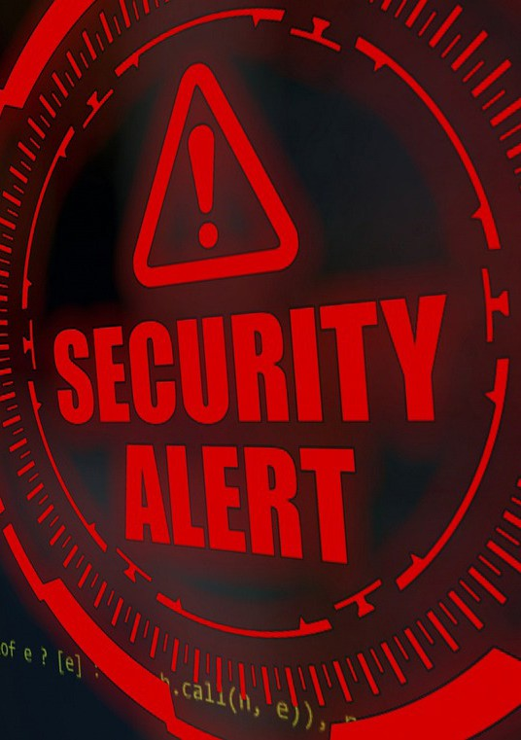

- Zwiększona powierzchnia ataku: Rosnąca liczba połączonych urządzeń i systemów zwiększa potencjalne punkty wejścia dla atakujących. Każde podłączone urządzenie, od inteligentnych liczników (patrz słownik) w domach po czujniki w elektrowniach, stanowi potencjalną lukę, którą atakujący mogą wykorzystać, aby uzyskać dostęp do sieci.
- Naruszenia bezpieczeństwa danych: Dane wrażliwe, takie jak informacje o klientach, wzorce zużycia energii i systemy kontroli sieci, stają się podatne na kradzież lub
manipulacji. Atakujący mogą wykraść te dane w celu osiągnięcia korzyści finansowych, szpiegostwa lub zakłócenia działania.
- Zakłócenia operacyjne: Cyberataki mogą zakłócić wytwarzanie, dystrybucję i zużycie energii, prowadząc do przerw w dostawach energii i strat finansowych. Atakujący mogą zaatakować infrastrukturę krytyczną, taką jak elektrownie lub podstacje, aby spowodować rozległe przerwy w dostawach energii lub zakłócić łańcuchy dostaw energii (patrz słownik).
- Słabe punkty łańcucha dostaw: Złożone łańcuchy dostaw w sektorze energetycznym mogą zostać wykorzystane przez atakujących do naruszenia bezpieczeństwa kluczowych komponentów lub usług. Atakujący mogą zaatakować dostawców oprogramowania, sprzętu lub innych usług, aby uzyskać dostęp do systemów energetycznych lub zakłócić ich działanie.

RYCINA 2: „BEZPIECZEŃSTWO, ALARM, OBRAZ MONITOROWANIA” AUTORSTWA ELCHINATOR NA LICENCJI CC BY-SA 4.0

D | Jakie są kluczowe środki bezpieczeństwa cybernetycznego i najlepsze praktyki?

Aby ograniczyć ryzyko związane z cyberbezpieczeństwem w procesie cyfrowej transformacji energetycznej, niezbędne jest wielopoziomowe podejście, obejmujące:
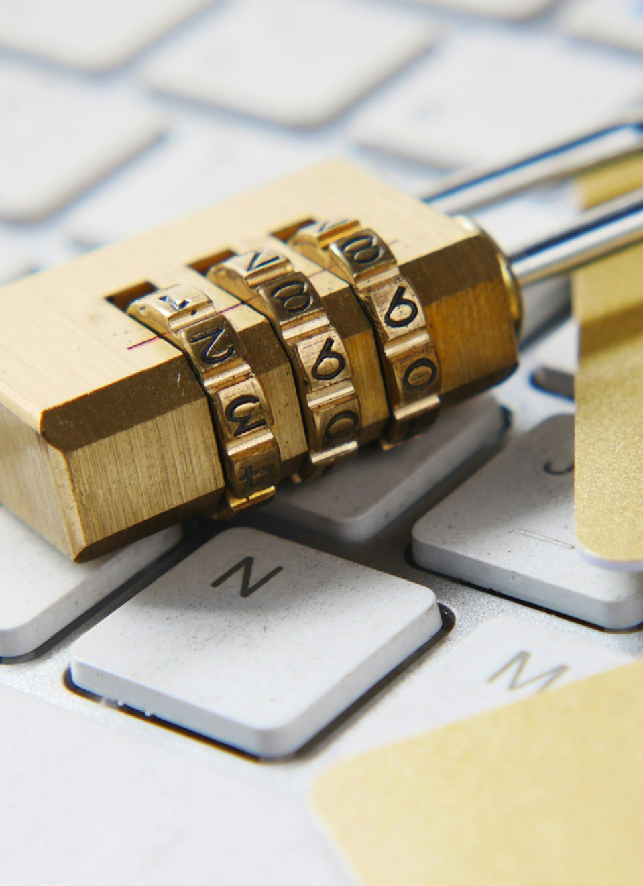

  - Ocenę ryzyka i zarządzanie ryzykiem: Regularna ocena i aktualizacja ryzyka związanego z cyberbezpieczeństwem oraz wdrażanie odpowiednich strategii ograniczających ryzyko. Obejmuje to identyfikację potencjalnych zagrożeń, słabych punktów i skutków oraz opracowanie planów przeciwdziałania im.
  - Bezpieczeństwo sieci: Wdrożenie solidnych środków bezpieczeństwa sieci (patrz słownik), takich jak zapory sieciowe, systemy wykrywania włamań i bezpieczne protokoły komunikacyjne. Pomaga to zapobiegać nieuprawnionemu dostępowi do systemów energetycznych i danych.
  - Ochrona danych: Szyfruj poufne dane, wdrażaj kontrole dostępu i regularnie twórz kopie zapasowe ważnych informacji. Pomaga to chronić dane przed kradzieżą, manipulacją lub utratą.
- Szkolenia z zakresu świadomości bezpieczeństwa: edukuj pracowników i konsumentów na temat zagrożeń związanych z cyberbezpieczeństwem i najlepszych praktyk. Pomaga to stworzyć kulturę świadomości cyberbezpieczeństwa i zmniejszyć ryzyko błędu ludzkiego.
- Planowanie reagowania na incydenty: Opracuj i regularnie testuj plany reagowania na incydenty, aby zapewnić szybką i skoordynowaną reakcję na cyberataki. Pomaga to zminimalizować wpływ cyberataków i szybko przywrócić normalne funkcjonowanie.
- Współpraca i wymiana informacji: Wspieraj współpracę między przedsiębiorstwami energetycznymi, rządami i ekspertami ds. cyberbezpieczeństwa w celu wymiany informacji o zagrożeniach i najlepszych praktykach. Pomaga to wyprzedzać pojawiające się zagrożenia i poprawiać ogólny stan cyberbezpieczeństwa sektora energetycznego.

RYCINA 3: „ZŁOTA KŁÓTKA NA KLAWIATURZE” AUTORSTWA TOWFIQU BARBHUIYA NA LICENCJI CC BY-SA 4.0

Dobre praktyki dla właścicieli domów
- Dobre praktyki dla firm

Właściciele domów mogą podjąć kilka kroków, aby poprawić swoje bezpieczeństwo cybernetyczne i chronić swoje inteligentne urządzenia domowe oraz systemy energetyczne przed cyberzagrożeniami:
  - Używaj silnych haseł i regularnie je zmieniaj. Silne hasła powinny być unikalne, złożone i trudne do odgadnięcia. Należy je regularnie zmieniać, aby zmniejszyć ryzyko nieautoryzowanego dostępu.
  - Aktualizuj oprogramowanie i urządzenia, instalując najnowsze poprawki zabezpieczeń. Aktualizacje oprogramowania często zawierają poprawki zabezpieczeń, które eliminują znane luki w zabezpieczeniach. Aktualizowanie oprogramowania i urządzeń pomaga chronić przed atakami wykorzystującymi te luki.
  - Zachowaj ostrożność podczas otwierania wiadomości e-mail lub klikania linków od nieznanych nadawców. Wiadomości e-mail typu phishing (zobacz słownik) są popularną taktyką stosowaną przez atakujących w celu kradzieży danych osobowych lub zainstalowania złośliwego oprogramowania (zobacz słownik). Właściciele domów powinni zachować ostrożność podczas otwierania wiadomości e-mail lub klikania linków od nieznanych nadawców.
  - Korzystaj z bezpiecznej sieci Wi-Fi i rozważ włączenie zapory sieciowej. Bezpieczna sieć Wi-Fi wykorzystuje szyfrowanie w celu ochrony danych przesyłanych przez sieć. Zapora sieciowa pomaga blokować nieautoryzowany dostęp do sieci domowej.
  - Monitoruj zużycie energii pod kątem wszelkich nietypowych działań. Nietypowe wzorce zużycia energii mogą wskazywać na cyberatak. Właściciele domów powinni monitorować zużycie energii pod kątem wszelkich nietypowych działań i zgłaszać wszelkie podejrzane działania dostawcy energii.
Przedsiębiorstwa z sektora energetycznego są narażone na większe ryzyko cyberataków ze względu na krytyczny charakter swojej infrastruktury i danych. Powinny one wdrożyć kompleksowe środki bezpieczeństwa cybernetycznego w celu ochrony swojej działalności i klientów:
- Wdrożenie kompleksowej polityki bezpieczeństwa cybernetycznego i przeszkolenie pracowników w zakresie najlepszych praktyk. Polityka bezpieczeństwa cybernetycznego powinna określać procedury bezpieczeństwa firmy i najlepsze praktyki. Pracownicy powinni zostać przeszkoleni w zakresie tej polityki i swojej roli w ochronie aktywów firmy.
- Regularnie oceniaj i aktualizuj ryzyko związane z cyberbezpieczeństwem. Środowisko cyberbezpieczeństwa stale się zmienia, dlatego firmy powinny regularnie oceniać i aktualizować ryzyko związane z cyberbezpieczeństwem. Obejmuje to identyfikację nowych zagrożeń, słabych punktów i skutków oraz opracowywanie planów przeciwdziałania im.
- Zainwestuj w solidne środki bezpieczeństwa sieciowego i rozwiązania w zakresie ochrony danych. Firmy powinny inwestować w solidne środki bezpieczeństwa sieciowego, takie jak zapory ogniowe, systemy wykrywania włamań i bezpieczne protokoły komunikacyjne. Powinny również wdrożyć rozwiązania w zakresie ochrony danych, takie jak szyfrowanie, kontrola dostępu i narzędzia zapobiegające utracie danych.
- Opracuj plan reagowania na incydenty i regularnie go testuj. Plan reagowania na incydenty określa kroki, które firma podejmie w przypadku cyberataku. Plan powinien być regularnie testowany, aby zapewnić jego skuteczność i aby pracownicy wiedzieli, co robić w przypadku ataku.
- Przy wyborze i wdrażaniu cyfrowych rozwiązań energetycznych należy uwzględnić kwestię cyberbezpieczeństwa. Przy wyborze i wdrażaniu cyfrowych rozwiązań energetycznych przedsiębiorstwa powinny uwzględnić kwestie związane z cyberbezpieczeństwem. Powinny wybierać rozwiązania, które charakteryzują się wysokim poziomem bezpieczeństwa i które można zintegrować z ogólną strategią cyberbezpieczeństwa firmy.



Dobre praktyki dla społeczności energetycznych
Społeczności energetyczne, czyli grupy osób, przedsiębiorstw lub organizacji współpracujących w celu wytwarzania, dystrybucji lub zużycia energii, również powinny traktować cyberbezpieczeństwo jako priorytet:
  - Należy powołać grupę zadaniową ds. cyberbezpieczeństwa, która zajmie się ryzykiem specyficznym dla danej społeczności. Grupa zadaniowa powinna być odpowiedzialna za ocenę ryzyka związanego z cyberbezpieczeństwem, opracowywanie strategii ograniczania ryzyka oraz promowanie świadomości w zakresie cyberbezpieczeństwa w społeczności.
  - Dziel się informacjami o zagrożeniach i najlepszymi praktykami z członkami społeczności. Dzięki temu wszyscy członkowie społeczności będą świadomi najnowszych zagrożeń i luk w zabezpieczeniach oraz podejmą odpowiednie kroki, aby się przed nimi chronić.
  - Promuj świadomość w zakresie cyberbezpieczeństwa poprzez warsztaty i szkolenia. Warsztaty i szkolenia mogą pomóc w edukowaniu członków społeczności na temat zagrożeń dla cyberbezpieczeństwa i najlepszych praktyk.
  - Wdrażaj środki bezpieczeństwa cybernetycznego w projektach energetycznych społeczności. Podczas wdrażania projektów energetycznych społeczności, takich jak instalacje paneli słonecznych lub mikrosieci, należy od samego początku brać pod uwagę bezpieczeństwo cybernetyczne.
  - Współpraca z lokalnymi władzami i przedsiębiorstwami energetycznymi w zakresie inicjatyw dotyczących cyberbezpieczeństwa. Współpraca z lokalnymi władzami i przedsiębiorstwami energetycznymi może pomóc w poprawie ogólnego stanu cyberbezpieczeństwa społeczności energetycznej.


RYCINA 4: „DWIE OSOBY PODAJĄCE SOBIE RĘCE” AUTORSTWA KETUT SUBIYANTO NA LICENCJI CC BY-SA 4.0

E | Co robi UE, aby promować cyberbezpieczeństwo w procesie transformacji energetycznej?

Unia Europejska uznaje kluczowe znaczenie cyberbezpieczeństwa w cyfrowej transformacji energetycznej i podjęła szereg działań, aby sprostać tym wyzwaniom:
  - Dyrektywa NIS: Dyrektywa w sprawie bezpieczeństwa sieci i informacji (NIS) ustanawia ramy współpracy w zakresie cyberbezpieczeństwa i wymiany informacji między państwami członkowskimi UE. Nakłada ona na przedsiębiorstwa energetyczne obowiązek wdrożenia odpowiednich środków bezpieczeństwa cybernetycznego i zgłaszania poważnych incydentów cybernetycznych organom krajowym.
  - Ustawa o cyberbezpieczeństwie: Ustawa o cyberbezpieczeństwie wzmacnia mandat Agencji UE ds. Cyberbezpieczeństwa (ENISA) i ustanawia europejskie ramy certyfikacji cyberbezpieczeństwa. Ramy te pomogą zapewnić, że cyfrowe rozwiązania energetyczne spełniają normy cyberbezpieczeństwa.
- REPowerEU: Plan REPowerEU ma na celu przyspieszenie przejścia na czystą energię i zmniejszenie zależności od rosyjskich paliw kopalnych, z naciskiem na cyberbezpieczeństwo jako kluczowy czynnik. Plan obejmuje środki mające na celu wzmocnienie cyberbezpieczeństwa infrastruktury energetycznej oraz promowanie badań i innowacji w zakresie technologii cyberbezpieczeństwa.
- Program polityki na rzecz cyfrowej dekady 2030: Program polityki na rzecz cyfrowej dekady 2030 wyznacza ambitne cele w zakresie transformacji cyfrowej w Europie, w tym cyberbezpieczeństwa w sektorze energetycznym. Program ma na celu stworzenie bezpieczniejszego i bardziej odpornego środowiska cyfrowego dla wszystkich Europejczyków.

Praktyczne przykłady cyberbezpieczeństwa w cyfrowej transformacji energetycznej
Kilka inicjatyw w całej Unii Europejskiej pokazuje wdrożenie środków bezpieczeństwa cybernetycznego w cyfrowej transformacji energetycznej:

Amsterdam Smart City
Inicjatywa Amsterdam Smart City uwzględnia kwestie cyberbezpieczeństwa w swoich systemach inteligentnych sieci
i systemach zarządzania energią. Miasto wdrożyło Centrum Operacji Bezpieczeństwa (SOC) w celu monitorowania cyberzagrożeń i reagowania na nie.

Niemiecka Energiewende
Niemiecki projekt Energiewende priorytetowo traktuje cyberbezpieczeństwo w swoich działaniach na rzecz integracji wielkoskalowych odnawialnych źródeł energii z krajową siecią energetyczną. W ramach projektu wdrożono ramy cyberbezpieczeństwa, które obejmują ocenę ryzyka, audyty bezpieczeństwa i planowanie reagowania na incydenty.

Ørsted (Dania)
Ørsted, duńska firma z sektora energii odnawialnej, wdraża solidne środki cyberbezpieczeństwa w celu ochrony morskich farm wiatrowych i infrastruktury cyfrowej. Posiada dedykowany zespół ds. cyberbezpieczeństwa, który identyfikuje i ogranicza zagrożenia.

F | Nowe technologie i cyberbezpieczeństwo

Sektor energetyczny nieustannie się rozwija, a nowe technologie pojawiają się cały czas. Technologie te mogą przynieść znaczące korzyści, takie jak zwiększona wydajność, niezawodność i zrównoważony rozwój. Mogą one jednak również wprowadzać nowe wyzwania w zakresie cyberbezpieczeństwa. Ważne jest, aby
rozważyć konkretne implikacje każdej technologii dla cyberbezpieczeństwa i wdrożyć odpowiednie środki bezpieczeństwa w celu ochrony infrastruktury energetycznej i danych przed cyberzagrożeniami.

Sztuczna inteligencja (AI)

AI (patrz słownik) jest wykorzystywana w sektorze energetycznym do różnych celów, takich jak optymalizacja zużycia energii, prognozowanie zapotrzebowania na energię i wykrywanie anomalii. Jednak systemy AI mogą być również podatne na cyberataki. Atakujący mogą manipulować algorytmami AI w celu zakłócenia działania lub kradzieży danych.

Wyzwania związane z cyberbezpieczeństwem

  - Zatruwanie danych: Atakujący mogą manipulować danymi wykorzystywanymi do szkolenia algorytmów sztucznej inteligencji, co prowadzi do niedokładnych lub tendencyjnych wyników.
  - Ataki przeciwników: Atakujący mogą tworzyć złośliwe dane wejściowe, które powodują nieprawidłowe działanie systemów sztucznej inteligencji lub generują nieoczekiwane wyniki.
  - Kradzież modelu: Atakujący mogą wykraść modele sztucznej inteligencji, które stanowią cenną własność intelektualną.

Najlepsze praktyki

  - Zabezpiecz dane wykorzystywane do szkolenia algorytmów sztucznej inteligencji. Obejmuje to wdrożenie kontroli dostępu, szyfrowanie danych i regularne tworzenie kopii zapasowych danych.
  - Wdrożenie zabezpieczeń przed atakami przeciwników. Obejmuje to stosowanie solidnych algorytmów sztucznej inteligencji, które są odporne na manipulacje, oraz wdrożenie technik weryfikacji danych wejściowych.
  - Chroń modele sztucznej inteligencji przed kradzieżą. Obejmuje to stosowanie szyfrowania, kontroli dostępu i technik znakowania wodnego.

Blockchain III. Internet rzeczy (IoT)

Blockchain (patrz słownik) to technologia rozproszonego rejestru, która może być wykorzystywana do rejestrowania i weryfikacji transakcji. W sektorze energetycznym blockchain może być wykorzystywany do śledzenia wytwarzania, dystrybucji i zużycia energii. Jednak systemy blockchain mogą być również podatne na cyberataki. Atakujący mogą próbować manipulować blockchainem w celu kradzieży energii lub zakłócenia działania.

Wyzwania związane z cyberbezpieczeństwem

    - Ataki 51%: Jeśli atakujący przejmie kontrolę nad ponad 50% mocy obliczeniowej sieci, może manipulować blockchainem.
    - Luki w zabezpieczeniach inteligentnych kontraktów: Inteligentne kontrakty to samowykonalne umowy przechowywane w łańcuchu bloków. Jeśli inteligentny kontrakt zawiera luki w zabezpieczeniach, osoby atakujące mogą je wykorzystać do kradzieży środków lub zakłócenia działania.

Najlepsze praktyki

    - Korzystaj z renomowanej platformy blockchain. Renomowane platformy mają solidne zabezpieczenia chroniące przed atakami.
    - Przed wdrożeniem inteligentnych kontraktów należy je dokładnie sprawdzić. Pomaga to zidentyfikować i naprawić luki w zabezpieczeniach.

Wprowadź kontrolę dostępu, aby ograniczyć dostęp do systemów łańcucha bloków.
IoT odnosi się do sieci połączonych urządzeń, które gromadzą i wymieniają dane. W sektorze energetycznym IoT jest wykorzystywane do monitorowania i kontroli zasobów energetycznych, takich jak inteligentne liczniki, termostaty i urządzenia. Jednak urządzenia IoT mogą być również podatne na cyberataki. Atakujący mogą wykorzystać luki w zabezpieczeniach urządzeń IoT, aby uzyskać dostęp do sieci lub zakłócić jej działanie.

Wyzwania związane z cyberbezpieczeństwem

- Słabe zabezpieczenia: Wiele urządzeń IoT ma słabe zabezpieczenia, takie jak domyślne hasła i niezaszyfrowana komunikacja.
- Brak aktualizacji: Wiele urządzeń IoT nie otrzymuje regularnych aktualizacji zabezpieczeń, co może narażać je na ataki.
- Botnety: Atakujący mogą przejąć kontrolę nad urządzeniami IoT i wykorzystać je do przeprowadzenia ataków typu distributed denial-of-service (DDoS).

Najlepsze praktyki

- Zmień domyślne hasła i używaj silnych haseł.

- Aktualizuj urządzenia IoT najnowszymi poprawkami bezpieczeństwa.

- Wyłącz niepotrzebne funkcje w urządzeniach IoT.

- Oddziel sieci IoT od krytycznych systemów energetycznych.

Przetwarzanie w chmurze
Podsumowując, nowe technologie oferują wiele korzyści dla sektora energetycznego, ale wprowadzają również nowe wyzwania w zakresie cyberbezpieczeństwa. Dzięki zrozumieniu tych wyzwań i wdrożeniu odpowiednich środków bezpieczeństwa możemy wykorzystać zalety tych technologii, jednocześnie chroniąc krytyczną infrastrukturę energetyczną i dane przed cyberzagrożeniami.

Przetwarzanie w chmurze (patrz słownik) to świadczenie usług informatycznych, takich jak serwery, pamięć masowa i oprogramowanie, za pośrednictwem Internetu. W sektorze energetycznym przetwarzanie w chmurze jest wykorzystywane do przechowywania i przetwarzania danych, zarządzania aktywami energetycznymi oraz świadczenia usług energetycznych. Jednak przetwarzanie w chmurze może również wiązać się z zagrożeniami dla cyberbezpieczeństwa. Atakujący mogą próbować uzyskać dostęp do systemów opartych na chmurze w celu kradzieży danych lub zakłócenia działania.

Wyzwania związane z cyberbezpieczeństwem

  - Naruszenia bezpieczeństwa danych: dostawcy usług w chmurze przechowują ogromne ilości danych, które mogą stać się celem ataków.

  - Przejęcie konta: Atakujący mogą uzyskać dostęp do kont w chmurze i manipulować danymi lub zakłócać działanie usług.

  - Niebezpieczne interfejsy API: dostawcy usług w chmurze oferują interfejsy API (Application Programming Interfaces), które umożliwiają klientom interakcję z ich usługami. Jeśli interfejsy API nie są bezpieczne, osoby atakujące mogą je wykorzystać w celu uzyskania dostępu do danych lub zakłócenia działania usług.

Najlepsze praktyki

  - Wybierz renomowanego dostawcę usług w chmurze, który stosuje silne środki bezpieczeństwa.

  - Wprowadź silne kontrole dostępu, aby ograniczyć dostęp do systemów opartych na chmurze.

  - Szyfruj poufne dane przechowywane w chmurze.

  - Regularnie monitoruj aktywność w chmurze pod kątem podejrzanych działań.

G | Cyberbezpieczeństwo dla określonych systemów energetycznych


Różne typy systemów energetycznych mają różne potrzeby w zakresie cyberbezpieczeństwa. Ważne jest, aby wziąć pod uwagę konkretne wyzwania związane z cyberbezpieczeństwem i najlepsze praktyki dla każdego typu systemu:

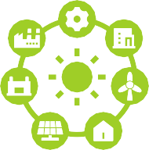






Inteligentne sieci

Inteligentne sieci energetyczne to zmodernizowane sieci wykorzystujące technologie cyfrowe do poprawy wydajności, niezawodności i zrównoważonego rozwoju. Niosą jednak nowe wyzwania cyberbezpieczeństwa: atakujący mogą zakłócić dystrybucję energii, manipulować cenami lub wykraść dane klientów. Dlatego kluczowe są solidne zabezpieczenia sieci, ochrona danych oraz edukacja pracowników i klientów.

Systemy energii odnawialnej

Systemy energii odnawialnej, takie jak panele słoneczne i turbiny wiatrowe, stają się coraz bardziej powszechne. Systemy te są często podłączone do Internetu, co może narażać je na cyberataki. Atakujący mogą próbować zakłócić wytwarzanie energii lub wykraść dane. Aby ograniczyć to ryzyko, ważne jest zabezpieczenie systemów energii odnawialnej za pomocą silnych haseł, zapór sieciowych i systemów wykrywania włamań.

Infrastruktura ładowania pojazdów elektrycznych

Infrastruktura ładowania pojazdów elektrycznych szybko się rozwija. Stacje ładowania są często podłączone do internetu, co może sprawiać, że są podatne na cyberataki. Atakujący mogą próbować zakłócić ładowanie, ukraść dane klientów lub manipulować cenami energii elektrycznej. Aby zmniejszyć to ryzyko, ważne jest, aby zabezpieczyć stacje ładowania silnymi hasłami, zaporami sieciowymi i systemami wykrywania włamań.

Systemy magazynowania energii

Systemy magazynowania energii, takie jak baterie, stają się coraz ważniejsze w miarę przechodzenia sektora energetycznego na odnawialne źródła energii. Systemy te są często podłączone do Internetu, co może narażać je na cyberataki. Atakujący mogą próbować zakłócić magazynowanie energii lub wykraść dane. Aby ograniczyć to ryzyko, ważne jest zabezpieczenie systemów magazynowania energii za pomocą silnych haseł, zapór sieciowych i systemów wykrywania włamań.

H | Studia przypadków i wnioski

W ostatnich latach miało miejsce wiele cyberataków wymierzonych w infrastrukturę energetyczną. Ataki te uwydatniły znaczenie cyberbezpieczeństwa oraz potencjalne konsekwencje braku ochrony infrastruktury krytycznej.
●
Godnym uwagi przykładem jest cyberatak na ukraińską sieć energetyczną w 2015 r., który spowodował rozległe przerwy w dostawach energii elektrycznej. Atakujący wykorzystali złośliwe oprogramowanie do zakłócenia działania systemów sterowania kilku podstacji energetycznych, powodując awarię zasilania, która dotknęła setki tysięcy osób.
●
Innym przykładem jest atak ransomware NotPetya z 2017 r., który dotknął wiele przedsiębiorstw energetycznych na całym
świecie. Atakujący wykorzystali oprogramowanie ransomware do zaszyfrowania danych na zainfekowanych komputerach, żądając okupu za klucz deszyfrujący. Atak spowodował znaczne zakłócenia w działalności energetycznej i spowodował straty finansowe dla dotkniętych nim przedsiębiorstw.

Ataki te uwydatniły znaczenie wdrażania solidnych środków bezpieczeństwa cybernetycznego, edukowania pracowników i klientów w zakresie zagrożeń związanych z cyberbezpieczeństwem oraz opracowywania planów reagowania na incydenty.

I | Uwagi końcowe

Cyfrowa transformacja energetyczna jest nadal w początkowej fazie, a sytuacja w zakresie cyberbezpieczeństwa stale się zmienia. Cały czas pojawiają się nowe zagrożenia i luki w zabezpieczeniach, dlatego ważne jest, aby wyprzedzać zmiany.
Oto kilka zaleceń dla właścicieli domów, przedsiębiorstw, społeczności energetycznych i decydentów politycznych dotyczących poprawy cyberbezpieczeństwa w sektorze energetycznym:

Dla właścicieli

domów
  - Bądź na bieżąco z zagrożeniami dla cyberbezpieczeństwa i najlepszymi praktykami.
  - Używaj silnych haseł i regularnie je zmieniaj.
  - Aktualizuj oprogramowanie i urządzenia, instalując najnowsze poprawki zabezpieczeń.
  - Zachowaj ostrożność podczas otwierania wiadomości e-mail lub klikania linków od nieznanych nadawców.
  - Korzystaj z bezpiecznej sieci Wi-Fi i rozważ włączenie zapory sieciowej.
  - Monitoruj zużycie energii pod kątem wszelkich nietypowych działań.

Dla firm

- Wprowadź kompleksową politykę bezpieczeństwa cybernetycznego i przeszkól pracowników w zakresie najlepszych praktyk.
- Regularnie oceniaj i aktualizuj ryzyko związane z cyberbezpieczeństwem.
- Zainwestuj w solidne środki bezpieczeństwa sieciowego i rozwiązania w zakresie ochrony danych.
- Opracuj plan reagowania na incydenty i regularnie go testuj.
- Weź pod uwagę cyberbezpieczeństwo przy wyborze i wdrażaniu cyfrowych rozwiązań energetycznych.

Dla społeczności energetycznych
- Powołaj grupę zadaniową ds. cyberbezpieczeństwa, która zajmie się zagrożeniami specyficznymi dla społeczności.
- Wymiana informacji o zagrożeniach i najlepszych praktykach między członkami społeczności.
- Promowanie świadomości w zakresie cyberbezpieczeństwa poprzez warsztaty i szkolenia.
- Wdrożenie środków bezpieczeństwa cybernetycznego w projektach energetycznych społeczności.
- Współpraca z lokalnymi władzami i przedsiębiorstwami energetycznymi w zakresie inicjatyw dotyczących cyberbezpieczeństwa.

Dla decydentów
- Opracowywanie i wdrażanie przepisów i norm dotyczących cyberbezpieczeństwa w sektorze energetycznym.
- Promowanie badań i innowacji w zakresie technologii cyberbezpieczeństwa.
- Wspieranie inicjatyw na rzecz podnoszenia świadomości i edukacji w zakresie cyberbezpieczeństwa.
- Wspieranie współpracy między przedsiębiorstwami energetycznymi, rządami i ekspertami ds. cyberbezpieczeństwa.

Dla właścicieli domów, przedsiębiorstw i społeczności energetycznych

Poszukiwanie pomocy ekspertów: Jeśli potrzebujesz dodatkowego wsparcia przy wdrażaniu, rozważ skonsultowanie się z certyfikowanymi specjalistami ds. cyberbezpieczeństwa lub wyspecjalizowanymi firmami konsultingowymi z branży energetycznej w Twoim regionie. Poszukaj organizacji, które oferują usługi w zakresie audytów cyberbezpieczeństwa, planowania reagowania na incydenty oraz bezpiecznej integracji systemów dla technologii energetycznych.
Wykorzystanie zasobów społeczności: Nawiąż współpracę z lokalnymi agencjami energetycznymi, wydziałami miejskimi lub sieciami społeczności energetycznych. Organizacje te często dostarczają informacji na temat regionalnych programów wsparcia, zaufanych dostawców usług oraz warsztatów mających na celu poszerzenie wiedzy na temat cyberbezpieczeństwa.
Bycie na bieżąco: Biorąc pod uwagę zmieniający się charakter cyberzagrożeń, należy stale poszukiwać aktualnych informacji z renomowanych źródeł, takich jak krajowe agencje ds. cyberbezpieczeństwa, Agencja UE ds. Cyberbezpieczeństwa (ENISA) oraz uznane organizacje branżowe zajmujące się cyberbezpieczeństwem.

Cyfrowa transformacja energetyczna stanowi wyjątkową okazję do stworzenia czystszej, bardziej wydajnej i odpornej przyszłości energetycznej. Transformacji tej muszą jednak towarzyszyć solidne środki bezpieczeństwa cybernetycznego, aby chronić infrastrukturę krytyczną i dane przed cyberzagrożeniami. Podejmując proaktywne działania w celu wzmocnienia bezpieczeństwa cybernetycznego, możemy zapewnić, że cyfrowa transformacja energetyczna spełni obietnicę bezpieczniejszej i bardziej zrównoważonej przyszłości energetycznej dla wszystkich. Pracujmy razem, aby zbudować bezpieczne podstawy dla ery cyfrowej energii!

Chociaż niniejsza broszura ma na celu dostarczenie dokładnych i aktualnych informacji, należy pamiętać, że cyfrowy krajobraz energetyczny i najlepsze praktyki w zakresie cyberbezpieczeństwa podlegają ciągłym zmianom.
Zachęcamy czytelników do śledzenia najnowszych osiągnięć i korzystania z wiarygodnych źródeł, aby uzyskać najbardziej aktualne wskazówki.

RYCINA 5: „MACBOOK PRO NA BIAŁEJ POWIERZCHNI” AUTORSTWA TIANYI MA NA LICENCJI CC BY-SA 4.0

Słownik

Sztuczna inteligencja (AI)
Nauczanie komputerów myślenia podobnego do ludzkiego, co może zostać wykorzystane do zwiększenia wydajności systemów energetycznych.

Blockchain
Cyfrowy system przechowywania danych, który jest super bezpieczny i przejrzysty, przydatny do handlu energią i zapewniania bezpieczeństwa danych.

Przetwarzanie w chmurze
Wykorzystanie Internetu do przechowywania plików i uruchamiania oprogramowania zamiast własnego komputera.

Cyberbezpieczeństwo
Ochrona komputerów i sieci przed hakerami i wirusami.

Naruszenie bezpieczeństwa danych
Kradzież lub wyciek prywatnych informacji.

Cyfrowa transformacja energetyczna
Wykorzystanie technologii w celu uzyskania czystszej, lepszej i bezpieczniejszej energii.

Społeczność energetyczna
Grupa osób, które łączą siły, aby korzystać z energii w sposób bardziej ekologiczny i wydajny.

Internet rzeczy (IoT)
Przedmioty codziennego użytku podłączone do internetu, takie jak inteligentne lodówki.

Złośliwe oprogramowanie
Szkodliwe oprogramowanie, takie jak wirusy i oprogramowanie szpiegujące.

Bezpieczeństwo sieci
Zabezpieczanie sieci komputerowych.

Phishing
Wiadomości e-mail lub komunikaty, które próbują nakłonić użytkownika do podania danych osobowych.

Oprogramowanie ransomware
Oprogramowanie, które blokuje komputer do momentu zapłacenia okupu.

Inteligentna sieć
Nowoczesna sieć energetyczna, która wykorzystuje technologię, aby działać lepiej.

Inteligentny licznik
Urządzenie, które śledzi ilość zużywanej energii.

Łańcuch dostaw
Etapy związane z produkcją i sprzedażą produktu. Łańcuchy dostaw energii mogą być podatne na cyberataki.

Podziękowania

Repozytorium społeczności energetycznych

To repozytorium zawiera zasoby i informacje dotyczące społeczności energetycznych, w tym ich roli w transformacji energetycznej i kwestiach związanych z cyberbezpieczeństwem.

Niniejsza broszura zawiera informacje i spostrzeżenia pochodzące z poniższych źródeł. Wszystkie oryginalne materiały są objęte licencją Creative Commons Attribution 4.0 International (CC BY 4.0), chyba że wskazano inaczej.

Ogólny kontekst i podejście UE do cyberbezpieczeństwa w sektorze energetycznym: W przypadku sztucznej inteligencji w energetyce:
Zagrożenia dla sektora energetycznego według ENISA

Raport ENISA zawiera szczegółową analizę
zagrożeń cybernetycznych dla sektora energetycznego, w tym związanych z nowymi technologiami.

Komisja Europejska – strona internetowa poświęcona polityce energetycznej
– Cyfryzacja systemu energetycznego

Ta strona zawiera przegląd podejścia UE do cyberbezpieczeństwa w sektorze energetycznym, podkreślając rolę technologii cyfrowych i znaczenie bezpieczeństwa.

Agencja Unii Europejskiej ds. Cyberbezpieczeństwa (ENISA)
ENISA jest agencją UE zajmującą się cyberbezpieczeństwem. Na jej stronie internetowej można znaleźć różne publikacje, raporty i zasoby dotyczące cyberbezpieczeństwa w różnych sektorach, w tym w sektorze energetycznym.

Sztuczna inteligencja w sektorze energetycznym: możliwości, zagrożenia i implikacje dla polityki
W niniejszym raporcie omówiono potencjalne korzyści i wyzwania związane z wykorzystaniem sztucznej inteligencji w sektorze energetycznym, w tym kwestie cyberbezpieczeństwa i zagadnienia etyczne.
Licencja: Licencja Creative Commons (CC BY 4.0)

Centrum doradcze ds. energii na obszarach wiejskich

Centrum to zapewnia wskazówki i wsparcie dla społeczności energetycznych na obszarach wiejskich, w tym informacje na temat najlepszych praktyk w zakresie cyberbezpieczeństwa.

Komisja Europejska – strona internetowa poświęcona polityce energetycznej

Ta strona internetowa zawiera bogate informacje na temat polityki energetycznej UE, w tym cyfryzacji systemu energetycznego i cyberbezpieczeństwa.

W przypadku technologii blockchain w energetyce: W przypadku IoT w energetyce: W przypadku przetwarzania w chmurze w energetyce:

ENISA – Dobre praktyki w zakresie bezpieczeństwa IoT w sektorze energetycznym
W niniejszym dokumencie przedstawiono konkretne zalecenia dotyczące bezpieczeństwa oraz najlepsze praktyki w zakresie zabezpieczania urządzeń IoT w sektorze energetycznym.
Licencja: Licencja Creative Commons (CC BY 4.0)

Blockchain w sektorze energetycznym: perspektywa europejska
W niniejszym raporcie przeanalizowano potencjalne zastosowania technologii blockchain w sektorze energetycznym oraz omówiono aspekty bezpieczeństwa związane z jej wdrożeniem.
Licencja: Licencja Creative Commons (CC BY 4.0)

Przetwarzanie w chmurze w sektorze energetycznym

W niniejszym opracowaniu omówiono wdrożenie chmury obliczeniowej w sektorze energetycznym oraz zawarto rozdział poświęcony kwestiom bezpieczeństwa i prywatności związanym z wdrożeniem chmury.

Cyberbezpieczeństwo w cyfrowej transformacji energetycznej: przewodnik dla właścicieli domów, przedsiębiorstw i społeczności energetycznych

Broszura informacyjna – PL

Będziemy wdzięczni za Państwa opinie tutaj. Państwa spostrzeżenia i zalecenia są dla nas cenne przy tworzeniu tych materiałów edukacyjnych.


